第十四章 欧姆定律

专题：非常规、特殊方法测电阻

一．实验探究题
1．某实验小组设计了如图甲所示的电路，测量一个阻值约为100Ω的电阻R_{x}的阻值，实验室中提供的器材有：两节完全相同的旧干电池，两个开关S₁、S₂，导线若干。另外还有可供选择的器材
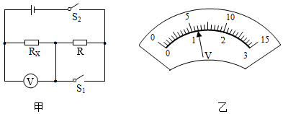
A．电压表V₁（量程0～3V）
B．电压表V₂（量程0～15V）
C．定值电阻R₁（阻值5Ω）
D．定值电阻R₂（阻值160Ω）
（1）为了准确测出R_{x}的阻值，实验时，图甲中的电压表应选用 ，定值电阻R应选用 。（均填字母序号）
（2）将实验器材按照电路图连接好电路，先闭合 ，电压表示数如图乙所示为 V，再闭合 ，电压表的示数为2.8V。
（3）根据实验的数据，可计算出R_{x}＝ Ω。
【解答】解：（1）电源为两节旧干电池，电压最高为3V，故电压表可以选择0～3V量程，即电压表V₁；
因被测电阻阻值约为100Ω，为了便于测量，定值电阻应选择与之阻值相近的定值电阻，即选择定值电阻R₂；
（2）由题意和图示可知，要电压表有示数，则应先闭合开关S₂，此时两电阻串联接入电路，电压表测量Rx两端电压，选择0～3V量程，如图乙所示，读数为1.2V；再闭合S₁时，电阻R被短路，电压表测量电源电压，即2.8V；
（3）只闭合S₂时，两电阻串联，电阻R两端的电压：U＝2.8V﹣1.2V＝1.6V；
电路中的电流：I＝＝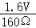＝0.01A；
待测电阻的阻值R_{x}＝＝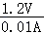＝120Ω。
故答案为：（1）A；D；（2）S₂；1.2；S₁；（3）120。

2．用伏安法测R的电阻实验中：
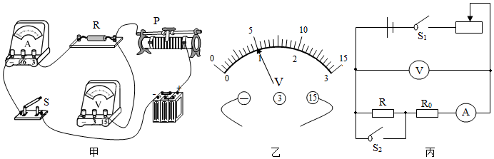
（1）图甲中，有一根导线未连接，请用笔画线代替导线将电路连接完整。
（2）实验原理： 。
（3）闭合开关后，发现灯不亮，电流表无示数，电压表示数接近电源电压，原因可能是 。
（4）排除故障后，当电流表的示数为1A时，电压表的示数如图乙所示，待测电阻R的阻值为 Ω
（5）电流表的电阻虽然很小，但也会影响本实验中R的测量结果。用图丙的电路进行测量可消除这个影响，R₀为定值电阻。实验步骤如下：
①按照图丙的电路图连接电路，将滑动变阻器的滑片置于最大阻值处；
②闭合开关S₁，S₂，移动滑动变阻器滑片，读出电压表的示数U₁和电流表的示数I₁；
③断开开关S₂，移动滑动变阻器滑片，读出电压表的示数U₂和电流表的示数I₂；
④可得待测电阻R＝ 。
【解答】解：（1）连接电路时，电压表与R并联，如下所示：
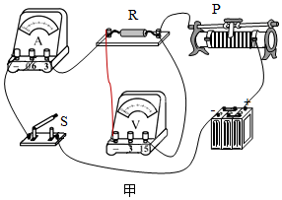
（2）伏安法测电阻的实验原理是：R＝；
（3）闭合开关后，发现电流表示数为零，电路可能断路，电压表示数接近电源电压，电压表与电源连通，则故障原因可能是电阻R断路；
（3）排除故障后，当电流表的示数为1A，电压表的示数如图乙，电压表选用大量程，分度值为0.5V，电压为5V，由欧姆定律I＝，待测电阻：R＝＝＝5Ω；
（4）②闭合开关S₁、S₂，读出电压表和电流表的示数I₁，
③断开S₂，移动滑动变阻器滑片，读出电压表的示数U₂和电流表的示数I₂；
在②中，此时待测电阻短路，电流表测定值电阻和电流表的电流，电压表测定值电阻和电流表的电压，由欧姆定律I＝，定值电阻和电流表串联的电阻：
R_{总}＝﹣﹣﹣﹣①；
在③中，电流表测待测电阻和定值电阻串联的电流，电压表测待测电阻和定值电阻与电流表的总电压，由欧姆定律，测待测电阻和定值电阻串联后再与电流表串联的总电阻：
R_{x0}＝﹣﹣﹣﹣﹣②，
②﹣①得：故待测电阻：
R＝﹣。
故答案为：（1）如上所示；（2）R＝；（3）电阻R断路；（4）5；（5）﹣。

3．用“伏安法测电阻”的实验中，老师提供了以下器材：几节干电池做电源、已知阻值的电阻R_{L}、最大阻值为50Ω的滑动变阻器1个、被测电阻R_{x}、开关2个，电压表和电流表各1只、导线若干。小明和小华分别设计了以下可测电阻R_{x}的甲、乙两个方案。
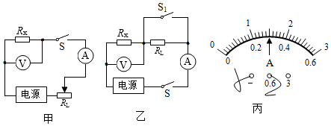
（1）上述实验方案中， 方案好，理由是： 。
（2）闭合开关，将滑片P向左滑动时，此时电压表示数为2.4V，电流表示数如图丙所示，其读数为I＝ A，则未知电阻R＝ Ω。
（3）同学们在实验过程中，发现电压表不能正常使用，于是撤去电压表，又设计了以下4种方案。其中不能测出R_{x}的方案是 （只填字母）。
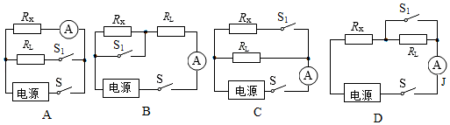
如果S、S₁都闭合时，电流表示数为I₁，闭合S、断开S₁时，电流表示数为I₂，则电阻的表达式R_{x}＝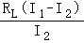为方案 （只填字母）的测量结果。
【解答】解：（1）从简洁方便来看，甲更好，不需要断开开关，只改变滑动变阻器的阻值便可；
（2）丙图中的电流表的量程和分度值分别为0.6A、0.02A；示数是0.3A；
电阻的阻值是：
R_{x}＝＝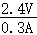＝8Ω；
（3）由欧姆定律可得，要想测出Rx的阻值应先得出R_{x}两端的电压及通过R_{x}的电流，若电压表不能正常使用，则可根据并联的电压特点或将待测电阻与定值电阻分别接入同一个电源上，可以间接得出R_{x}两端的电压，由图可知A图中只能测出R_{x}的电流，无法间接测出R_{x}两端的电压。
如果S、S₁都闭合时，电流表示数为I₁，闭合S、断开S₁时，电流表示数为I₂；则
若是方案B中的电路，电阻的表达式为R_{x}＝＝；
若是方案C中的电路，电阻的表达式为R_{x}＝＝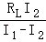；
若是方案D中的电路，电阻的表达式为R_{x}＝＝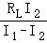；
故电阻的表达式为：
R_{x}＝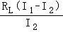为方案B的测量结果。
故答案是：（1）甲；只改变滑动变阻器的阻值便可；（2）0.3；8；（3）A；B。

4．小华用图甲所示电路来测量小灯泡的电阻（部分器材的规格已标明）。
（1）图甲是小华接入最后一根导线时的实验电路。请指出图中在器材操作上存在的两个不妥之处：① ；② 。
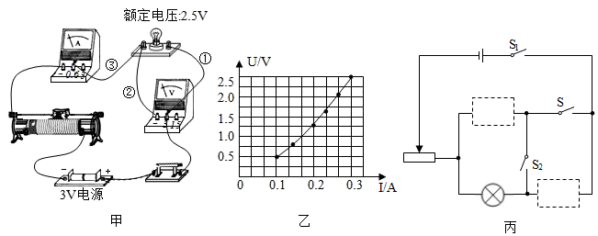
（2）闭合开关进行实验，小华发现无论怎样调节滑动变阻器，电压表示数始为3V，而电流表示数始终为零，已知仅导线发生故障则图甲中导线 （选填“①”、“②”或“③”）发生了 （填写故障名称）。
（3）小华进行了六次实验，记录实验数据并在U﹣I图像中描点，得到小灯泡两端的电压与电流的关系图像如图乙所示，则根据记录的数据和图像可知：实验中所使用的滑动变阻器的最大阻值至少为 Ω。
（4）小华进一步分析数据发现，小灯泡的电阻随电压的增大而 （选填“增大”或“减小”或“不变”），其原因是 。
（5）小雪发现电流表损坏后，利用一已知阻值的定值电阻R₀也能测量出小灯泡的正常发光时的电阻，请在图丙所示的电路图中的虚线框内填入合适的电路元件符号。
【解答】解：（1）为保护电路，在连接电路时，开关应断开，滑动变阻器的滑片应位于阻值最大处，则由图甲可知两个不妥之处是：①开关闭合；②没有将变阻器最大电阻连入电路；
（2）电流表示数始终为零，电路可能断路，电压表示数始终为3V，说明电压表与电源连通，已知仅导线发生故障，当图甲中导线①发生断路时，电压表串联在电路中测电源电压，符合题意；
（3）根据U﹣I图像知，灯的最小电压为0.5V时，最小电流为0.1A，由串联电路的规律及欧姆定律，此时，实验中所使用的滑动变阻器连入电路的电阻最大为：
R_{滑}＝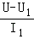＝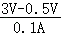＝25Ω，即实验中所使用的滑动变阻器的最大阻值至少为25Ω；
（4）根据表中数据，由公式R＝，得出不同电压下灯泡的阻值，分析可知：小灯泡的电阻是随电压的增大而增大，原因是：通过灯的电流随电压的增大而变大，根据P＝UI，灯的实际功率变大，灯丝的温度升高，灯的电阻变大，即根本原因是灯丝电阻随着温度的升高而增大；
（5）该题中电流表损坏，电压表和定值电阻R₀应起到测量电流的作用，故应将灯、定值电阻R₀和变阻器串联；要测灯泡的正常发光时的电阻，首先应使灯正常发光，所以需要先将电压表与灯泡并联，通过移动变阻器的滑片，使灯的电压为额定电压，然后保持滑片位置不动，通过开关的转换，使电压表测灯与定值电阻的总电压，此时各电阻的大小和电压不变，灯仍正常发光，根据串联电路的电压规律和欧姆定律求出灯的额定电流，再利用R＝计算灯泡正常发光时的电阻，基于以上分析，设计的电路如下图所示：
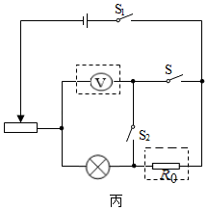
故答案为：（1）①开关闭合；②没有将变阻器最大电阻连入电路；（2）①；断路；（3）25；（4）增大；灯丝电阻随着温度的升高而增大；（5）见解答。

5．小乐想用电源、一个电流表、两只开关和阻值已知的电阻R₀测量未知电阻R_{x}的阻值。并连接了如图甲所示电路进行实验。当只闭合开关S₁时电流表的示数I₁；闭合开关S₁和S₂时电流表的示数为I₂，则电阻R_{x}＝ （用I₁、I₂和R₀表示）。小明认为此电路不妥，理由是： ；于是他设计了另外一种电路，如图乙所示，他认为只闭合开关S₁，调节滑动变阻器的滑片P，测得R₀中的电流，保持滑片P位置不变，只闭合开关S₂，测得R_{x}中的电流，这样就可以测量电阻R_{x}的阻值。但是小乐认为也不妥，理由是 ；于是他们在此基础上又设计了图丙的电路，他首先将开关S扳到1，移动滑动变阻器滑片P，读出电流表示数为I₁，保持滑片P位置不变，然后将开关S扳到2，读出电流表示数I₂，则电阻R_{x}＝ （用I₁、I₂和R₀表示）。
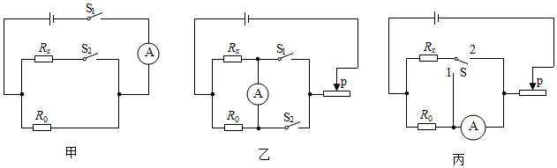
【解答】解：（1）甲图，只闭合开关S₁时，电流表测的是流过R₀的电流I₁，开关S₁、S₂都闭合时，电流表测的是两电阻R₁、R₂并联时电路总电流I₂，由并联电路的特点知，流过电阻R_{x}的电流I_{X}＝I₂﹣I₁。
由欧姆定律得：电源电压U＝I₁R₀，R_{x}＝＝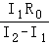，由于缺少滑动变阻器不能多次测量求平均值，减小误差；
（2）小明的设计中加入了滑动变阻器，接入滑动变阻器后，一方面滑动变阻器可以保护电路，另一方面，移动滑动变阻器的滑片可以改变电路的电流，进行多次测量。
由电路图乙可知：闭合电键S₁时电流从下向上流过电流表，闭合电键S₂时，电流从上向下流过电流表，流经电流表的电流方向相反，则有一次电流表正负接线柱接反，小明做法是错误的；
（3）图丙中，首先将开关S扳到1，移动滑动变阻器滑片P，读出电流表示数为I₁，此时电流表测量干路的总电流；
保持滑片P位置不变，然后将开关S扳到2，读出电流表示数I₂，此时电路的连接不变，电流表只测量R₀的电流，则电阻R_{x}＝＝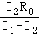。
故答案为：；缺少滑动变阻器不能多次测量求平均值，减小误差；两次实验中有一次电流表的正负接线柱接反；。

6．小明和小华分别设计实验测量阻值约为10Ω的定值电阻Rx的阻值。
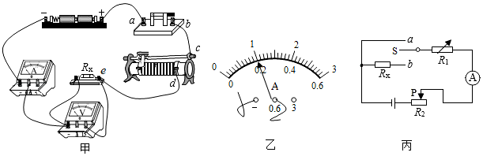
（1）如图甲是小明刚连接完成的实验电路图，其中电源电压恒为3V，滑动变阻器最大阻值为20Ω。
①小明连接电路时存在的错误或不妥有 。
②改正电路后，闭合开关，移动滑动变阻器滑片，两电表均无示数，小明另找来一只完好的电压表，他将电压表的正接线柱接电源正极，负接线柱依次试触a、b、c、d、e各接线柱，当接触到e时，检查的电压表开始有示数且为3V，但原来的两电表示数仍为0，则故障原因是接线柱 间出现了 （短路/断路）；
③故障排除后，正确操作实验器材。移动滑片，当电压表示数为2.2V时，电流表示数如图乙所示，则待测电阻Rx＝ Ω。
（2）如图丙是小华设计的测Rx阻值的实验电路图。图中R₁为电阻箱，R₂为滑动变阻器、要求仅利用电阻箱读数表达Rx的阻值，请在空白处填上适当内容。
①将开关S接a，调节电阻箱和滑动变阻器滑片P，使电流表示数为I，记下电阻箱阻值为Ra；
②将开关S接b保持 不变，调节 ，使电流表示数仍为I，记下电阻箱阻值为R_{b}；
③则Rx＝ 。
【解答】解：（1）①连接电路前应断开开关，电源为两节干电池，电源电压为3V，电压表应根据电源电压选择合适的量程，电压表应选0～3V的量程接入电路；
②小明另找来一只完好的电压表，他将电压表的正接线柱接电源正极，负接线柱依次试触a、b、c、d、e各接线柱，a、b、c、d都无示数，说明这段电路以外的部分电路，当接触到e时，检查的电压表开始有示数且为3V，但原来的两电表示数仍为0，此时电压表串联接入电路，则电路故障为de断路；
③电流表接入电路的量程为0～0.6A，每一小格表示0.02A，读图可知通过电路的电流为0.2A，由欧姆定律可得待测电阻R＝＝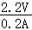＝11Ω；
（2）①将开关S接a，电阻箱和滑动变阻器串联接入电路，调节电阻箱和滑动变阻器滑片P，使电流表示数为I，记下电阻箱阻值为R_{a}；
②将开关S接b，三个电阻串联接入电路，保持滑动变阻器滑片P的位置不变，调节电阻箱，使电流表示数为I，记下电阻箱阻值为R_{b}；
③串联电路总电阻等于各分电阻之和，则R_{x}＝R_{a}﹣R_{b}，这种实验方法叫等效代替法。
故答案为：（1）①连接电路时开关没有断开，电压表量程选择太大；②de；断路；③11；（2）②滑动变阻器滑片P的位置；电阻箱R₁；③R_{a}﹣R_{b}。

7．在“伏安法测电阻“的实验中，电源电压为15V，电路图如图甲。
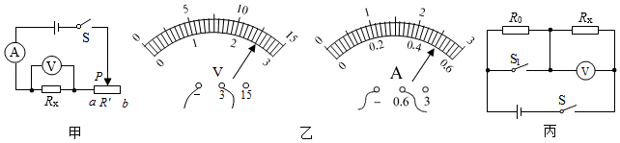
（1）电路连接正确后，闭合开关，将滑片P向左移动时，电压表示数 （填“变大”、“变小”或“不变”）。
（2）实验过程中，某次电流表和电压表的示数如图乙所示，此时测得的R_{x}＝ Ω。
（3）此实验中滑动变阻器的作用是： 。
（4）若实验中只有一个电压表和一个已知电阻R₀，小明设计了如图丙所示的电路，同样可以测量未知电阻R_{x}，请在空格内将实验步骤补充完整。
①闭合S、断开S₁，用电压表测出待测电阻R_{x}两端的电压为U₁。
②闭合开关S、S₁用电压表测出电源的电压U。
③请写出用测量值U、U₁及R₀来表示R_{x}的表达式：R_{x}＝ 。
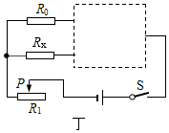
（5）若实验中只有一个电流表和一个已知电阻R₀，开关若干个，请在丁图的虚线框内将电流表和开关接入电路中，从而测出R_{x}的阻值。
（6）为了测出未知电阻R_{x}的阻值，某同学利用阻值已知的电阻R₀和一只电流表或电压表分别设计了如图所示的四种电路，其中可行的是（电源电压未知且不变）： 。
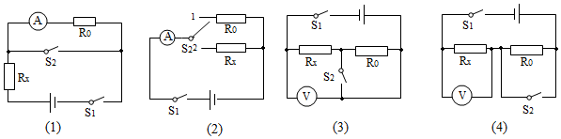
【解答】解：（1）闭合开关，将滑片P向左移动，滑动变阻器接入电路的电阻变小，电路的总电阻变小，根据欧姆定律可知，电路中的电流变大，由U＝IR可知，R两端电压变小，即电压表示数变大；
（2）由图可知，电压表的量程为0～3V，分度值为0.1V，示数为2.5V，
电流表的量程为0～0.6A，分度值为0.02A，示数为0.5A，
根据欧姆定律可得：R_{x}＝＝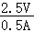＝5Ω；
（3）在测量定值电阻阻值时，滑动变阻器起保护电路的作用，并且滑动变阻器可以改变待测电阻两端的电压，以便多次测量求平均值减小误差；
（4）实验步骤：
①闭合开关S、断开S₁，用电压表测出待测电阻R_{x}两端的电压为U₁；
②闭合开关S、S₁，用电压表测出电源的电压U；
③因串联电路中总电压等于各分电压之和，所以，R₀两端的电压：
U₀＝U﹣U_{x}＝U﹣U₁，
因串联电路中各处的电流相等，所以：
I＝＝，即：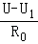＝，
解得：R_{x}＝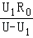；
（5）实验中没有电压表，所以需要电流表与定值电阻串联，根据欧姆定律可以求出定值电阻两端的电压，当定值电阻与待测电阻并联时，可以得出待测电阻两端的电压，通过开关的闭合和断开，用电流表测量干路中的电流，根据并联电路的电流关系可以求出待测电阻的电流，从而根据欧姆定律求出待测电阻的阻值，如图所示：
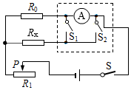
（6）（1）开关S₁闭合，S₂断开时，R₀和R_{x}串联，电流表可以测出通过R_{x}的电流I_{x}；S₂闭合时为R_{x}的简单电路，不能直接或间接测量出R_{x}的电压，所以不能求出R_{x}的电阻，故（1）不可行；
（2）开关S₁闭合，S₂接1时电路为R₀的简单电路，电流表测电路中的电流，根据欧姆定律求出电源的电压；当S₂接2时电路为未知电阻R_{x}的简单电路，电流表测通过R_{x}的电流I_{x}，根据R_{x}＝求出电阻，故（2）可行；
（3）开关S₁和S₂都闭合时，R₀被短路，电压表测量电源电压U；只闭合S₁时，R₀和R_{x}串联，电压表仍侧电源的电压，无法测出R_{x}两端的电压，所以不能求出R_{x}的电阻，故（3）不可行；
（4）开关S₁和S₂都闭合时，R₀被短路，电压表测量电源电压U；只闭合S₁时，R₀和R_{x}串联，电压表直接测量R_{x}两端的电压U_{x}．根据串联电路总电压等于各串联导体电压之和，求出定值电阻两端的电压U₀＝U﹣U_{x}，根据I₀＝，求出通过定值电阻的电流。根据串联电路电流处处相等，通过R_{x}电流等于通过定值电阻电流I_{x}＝I₀，根据R_{x}＝求出电阻，故（4）可行。
故选：（2）（4）。
故答案为：（1）变大；（2）5；（3）保护电路和改变待测电阻两端的电压，以便多次测量求平均值；（4）；（5）见上图；（6）（2）（4）。

- 在测量未知电阻R_{x}（阻值约为180Ω）的实验中，提供的实验器材有：电源（电压3V）、滑动变阻器R（0～50Ω）、电阻箱R₀（0～9999Ω）、电流表（0～0.6A）、电压表（0～3V）、开关及导线若干。
- 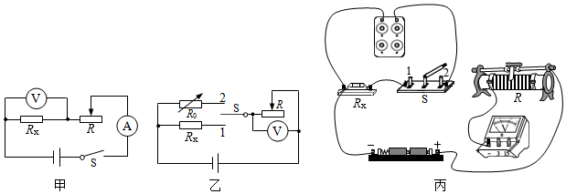
（1）小虎同学设计了图甲所示的电路，他 （能/不能）较准确的测出R_{x}的阻值，理由是 。
（2）小明同学设计了图乙所示的电路进行测量。（图丙是小明根据图乙连接的实物图）
①在图丙中画出正确的导线连接。
②正确连接电路后，小明先将开关S拨至“1”，调节变阻器的滑片至某一位置，此时电压表的示数为U₁。
③再将开关S拨至“2”，当电阻箱的阻值调至R₀＝175Ω时，电压表示数恰为U₁，则待测电阻的阻值R_{x}＝ Ω。
④实验中，若将开关拨至“2”时，不小心将滑动变阻器的滑片向左移动了少许，其它操作正确，则R_{x}的测量值 （选填“大于”、“小于”或“等于”）真实值。
【解答】解：（1）如甲图定值电阻R_{x}和滑动变阻器串联在电路中，如果滑动变阻器的阻值为零时，R_{x}阻值约为180Ω，电源电压是3V，根据欧姆定律得，电路中的电流I＝＝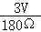≈0.017A，如果滑动变阻器阻值不为零，电路中电流会更小，电流表的量程是0～0.6A，分度值是0.02A，电路中的电流小于电流表的分度值，故不能较准确测量定值电阻R_{x}的阻值。
（2）①电压表与滑动变阻器并联，电压表选择0～3V量程，把滑动变阻器和开关的单刀S相连，实物图连接如图。
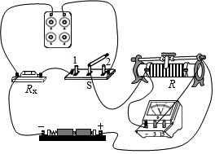
②小明先将开关S拨至“1”，定值电阻R_{x}和滑动变阻器串联在电路中，电压表测量滑动变阻器两端的电压，调节变阻器的滑片至某一位置，滑动变阻器两端的电压为U₁。
③再将开关S拨至“2”，电阻箱R₀和滑动变阻器串联在电路中，电压表测量滑动变阻器两端的电压，保持滑动变阻器滑片的位置不变，调节电阻箱的阻值，当电阻箱的阻值调至R₀＝175Ω时，电压表示数恰为U₁，此时电阻箱等效于定值电阻R_{x}，故则待测电阻的阻值R_{x}＝175Ω。
④若将开关拨至“2”时，不小心将滑动变阻器的滑片向左移动了少许，滑动变阻器接入电路的阻值变小，根据串联电路中各电阻两端的电压之比等于各电阻的阻值之比，则滑动变阻器两端的电压减小，要使电压表示数不变，就需要减小电阻箱的阻值，故则R_{x}的测量值小于真实值。
故答案为：（1）不能；电路中的电流小于电流表的分度值；（2）①如上图；③175； ④小于。

